**实验四 触发器**

**一、实验项目名称**

触发器

**二、实验目的**

本实验为设计性实验。通过设计编写两个触发器，熟悉触发器的语法结构、定义方法和触发时机，提高灵活运用PL/SQL语言的能力。

**三、实验环境**

Windows 8.1 + Oracle 11g

**四、实验内容**

1．编写一个触发器，命名为trigger1，作用是dept表的deptno列发生改变时，自动更新emp表的deptno列的值，从而保证数据的完整性。

2．以user_<本人学号>登陆数据库，在自己的方案中编写一个与emp结构完全相同的表，命名为empbak。对数据的所有操作都在emp表上进行，empbak为它的备份。

要求在emp表上编写一个触发器，命名为trigger2，使得empbak和emp的数据时刻都完全相同。（为了便于编写触发器，规定不允许修改emp表的empno列）

编写完成后，设计实例进行调用。

完成以上任务后，对课堂上的程序实例自行练习。

**五．实验步骤**

1.触发器trigger1的作用是当dept中的deptno值被修改后，emp的deptno的值自动被修改，保证数据的一致性。

2.触发器trigger2的作用是复制表emp的操作，使empbak时刻与emp一致。

**六、源程序清单、测试数据、结果**

create or replace trigger trigger1

after update of DeptNo on Dept

for each row

begin

if:new.DeptNo<>:old. DeptNo then

update EMP set DeptNo=:new. DeptNo where DeptNo=:old. DeptNo;

end if;

end;

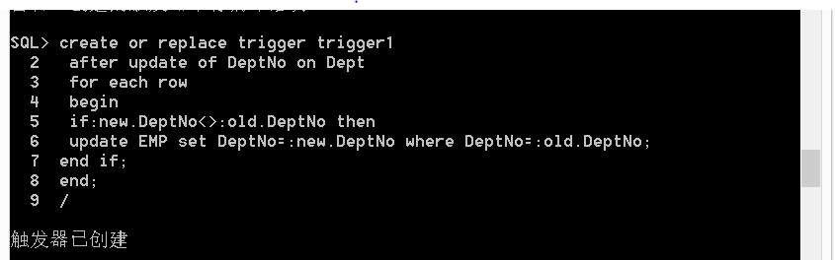

create table EMPBak

(

Empno number primary key,

Ename varchar2(40)not null,

Job varchar2(40)not null,

Mgr varchar2(40)not null,

HireDate number(22),

Sal varchar2(40)not null,

Comm varchar2(40)not null,

DeptNo number(22)

);

create or replace trigger trigger2 after insert or update or delete

on EMP for each row

declare

integrity_error exception;

errno integer;

errmsg char(200);

dummy integer;

found boolean;

begin

if inserting then

insert into EMPBak(Empno,Ename,Job,Mgr,HireDate,Sal,Comm,DeptNo)

values(:NEW.Empno,:NEW.Ename,:NEW.Job,:new.Mgr,:NEW.HireDate,:NEW.Sal,:NEW.Comm,:NEW.DeptNo);

elsif updating then

update EMPBak set Empno =:NEW.Empno, Ename =:NEW.Ename, Job =:NEW.Job, Mgr=:NEW.Mgr, HireDate =:NEW.HireDate, Sal =:NEW.Sal, Comm =:NEW.Comm, DeptNo =:NEW.DeptNo where Empno =:OLD.Empno;

elsif deleting then

delete from EMPBak where Empno =:OLD.Empno;

end if;

exception

when integrity_error then

raise_application_error(errno, errmsg);

end;

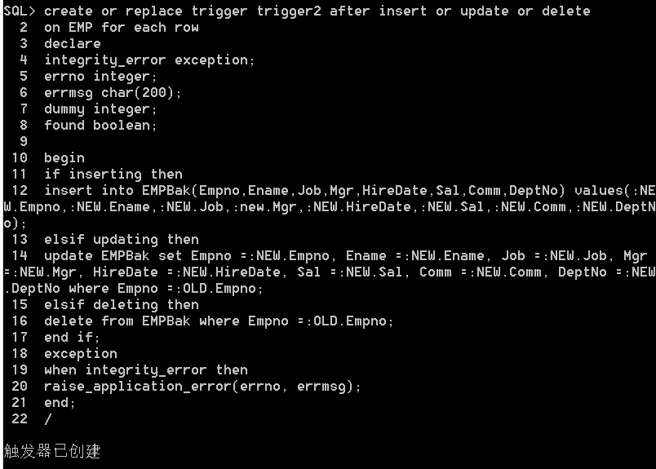

**七、实验小结和思考**

学会了函数创建的方法，在SQL Plus中可以用表.列%type给一个变量定义类型，还有select * into from * 的语法。